MLADINSKI PEVSKI ZBOR NA DALJAVO-10. teden
Pozdravljeni pevci mladinskega pevskega zbora.
V tem tednu bomo še naprej utrjevali pesmi, ki smo jih spoznali do sedaj. Pred petjem opravi vaje za oblikovanje glasu!
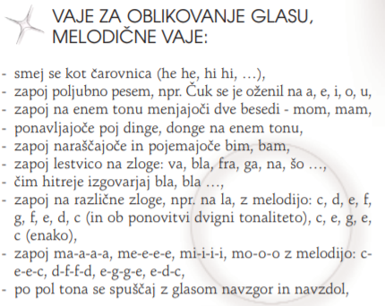

PONAVLJAM PESEM ŠE VERJAMEM REBEKE DEMELJ: https://www.youtube.com/watch?v=M1F-4e8PLmo

PONAVLJAM PESEM TURBO ANGELS: ZAMRZNIL JE ČAS: https://www.youtube.com/watch?v=pusP7riiTTk&list=PLsP5H_yzMNyi_BWPTdRjJqV7igq_zMLhP&index=3

UTRJUJEM NOVO PESEM
MOJA DEŽELA
MOJA DEŽELA, TO JE NJENA LEPOTA, MOJA DEŽELA, MI SMO NJENI LJUDJE.
LEPOTA DEŽELE JE SLOVES NJEN, NJENI LJUDJE SMO NJENO IME.

DOVOLJENE SO SANJE, VERJELI BOMO VANJE.
ZAL IN CVETAN BO JUTRIŠNJI DAN. ČEZ VSAKO TEMO IN SIVO NEBO,
ZA PRAVE LJUDI SE SONCE ZGODI, DA ZRASEL BO CVET, POLEPŠAL TA SVET,
DA NAŠ BO PONOS IN NAŠE IME, SANJE ŠE ŽIVE.

MOJA DEŽELA, TO JE NJENA LEPOTA, MOJA DEŽELA, MI SMO NJENI LJUDJE.
LEPOTA DEŽELE JE SLOVES NJEN, NJENI LJUDJE SMO NJENO IME,
PONOSNO IME.

https://www.youtube.com/watch?v=8ZCnSRvxJf4
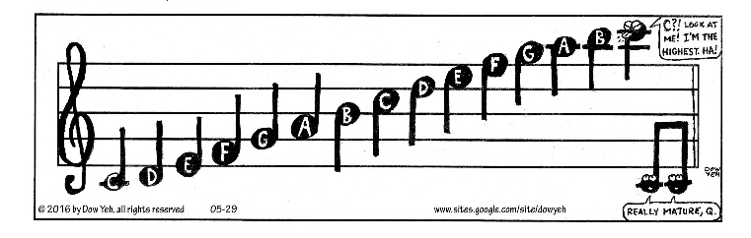

Uživaj v prepevanju! Učiteljica Milena

